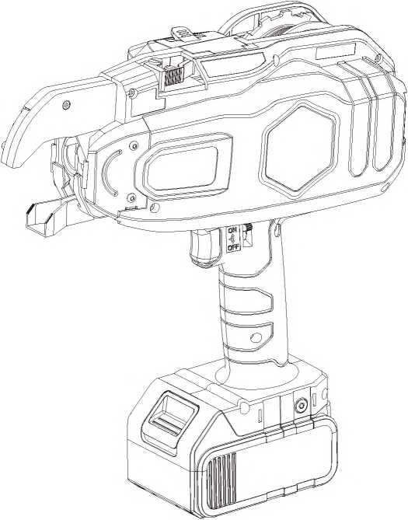
Пистолет для
вязки арматуры.

BM-28
BM-48
BM-58

Руководство по эксплуатации и техническому обслуживанию.

- Детали и их название________________  - Безопасность работы и эксплуатации___  - Подготовка к работе и вязка арматуры__  - Спецификация и технические параметры  - Использование аккумулятора и зарядного устройства_________________________  - Подготовка к работе и вязка арматуры__ | 2  2  3  4  5  5

ВНИМАНИЕ
Этот инструмент опасен при неправильном использовании. Пожалуйста, чтобы избежать опасности, внимательно прочитайте инструкцию перед использованием инструмента.

- Детали и их названия.
Передняя и задняя части инструмента.
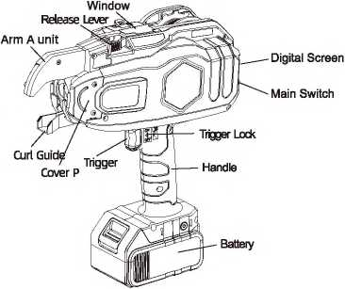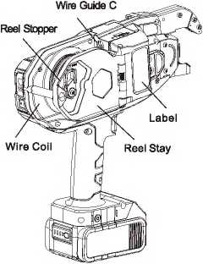

Аккумулятор Зарядное устройство
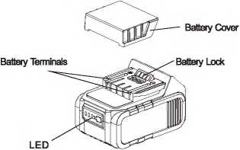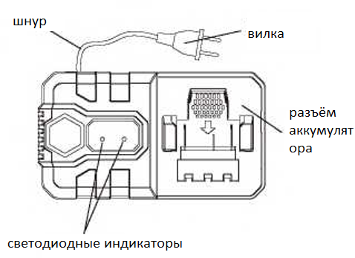

- Безопасность работы и эксплуатации.
 | Всегда используйте инструмент в средствах индивидуальной защиты (защитная каска и средства защиты глаз). Постоянное использование соответствующего защитного снаряжения позволит избежать травм | 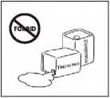 | Не работайте с инструментом в опасной зоне, такой как воспламеняющаяся жидкость, газ или порошок, которые могут воспламениться и стать причиной пожара
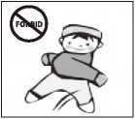 | Не подпускайте детей к работе с инструментом | 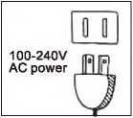 | Зарядное устройство разработано для работы от сети переменного тока (100-240 В, 50/60 Гц). Не заряжайте аккумулятор с помощью энергии, подаваемой от генератора, так как это приведет к неисправности зарядного устройства.
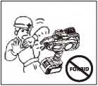 | Не направляйте инструмент на посторонних или коллег. Из-за неправильного обращения с инструментом может произойти серьезная травма | 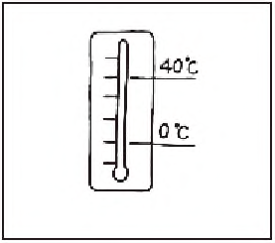 | Во время зарядки температура окружающей среды должна быть в диапазоне 0 ° C-40 ° C, переохлаждение или перегрев среды не подходят для зарядки
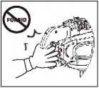 | Не подносите руку к “клюву” инструмента. Это приведет к серьезным травмам | 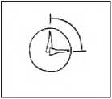 | Непрерывное использование зарядного устройства не допускается, так как это сократит срок службы аккумулятора и производительность зарядного устройства. Когда он не находится в режиме зарядки, источник питания должен быть отключен
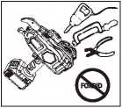 | Не пытайтесь разбирать или модифицировать этот инструмент, любая модификация может привести к ухудшению работы инструмента и может вызвать серьезные травмы. | 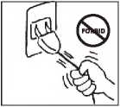 | Пожалуйста, не переносите зарядное устройство за шнур питания.  Не вынимайте шнур питания из розетки с большой силой, это может повредить шнур и оборвать провода или вызвать короткое замыкание. Поврежденный шнур необходимо отремонтировать или заменить
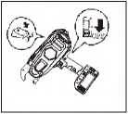 | Если инструмент не используется, выключите инструмент. При замене аккумулятора обязательно выключите главный выключатель и заблокируйте курок. | 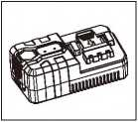 | Используйте только специальное зарядное устройство.  Использование неавторизованного зарядного устройства может привести к повреждению аккумулятора и взрыву
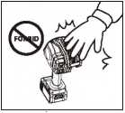 | Не приближайте пальцы, руки или тело к области катушки с проволокой. Это может стать причиной травм | 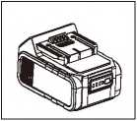 | Избегайте контакта клеммы аккумулятора с другим металлом.  Попытка подзарядить с помощью внешнего провода может привести к короткому замыканию аккумулятора
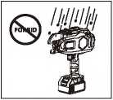 | Не используйте инструмент под дождем. Это может привести к поломке инструмента | 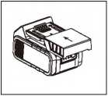 | Используйте защитный колпачок, чтобы закрыть контакты, когда он не используется
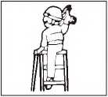 | Будьте внимательны при работе на стремянке. Не работайте с инструментом под воздействием алкоголя или медикаментов. Невнимательность может привести к серьезной травме

- Устройства безопасности.
Перед использованием инструмента убедитесь, что устройства безопасности работают. Не работайте с инструментом, если предохранитель курка не работает.
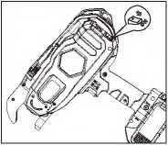 | Главный выключатель  Включите выключатель питания, перед использованием инструмента.
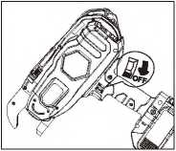 | Блокировка курка  Всегда переводите фиксатор предохранителя курка в положение ВЫКЛ., Когда он не используется или при замене катушки.
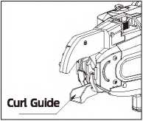 | Защита от превышения диаметра  Если размер арматурного стержня превышает максимальный диаметр обхвата инструмента или направляющая скручивания не установлена в правильное положение, после нажатия на спусковой крючок машина издаст звуковой сигнал «пипи, пипи ...», и загорится индикатор. . Эта ошибка вызвана открытием нижней направляющей “клюва”. Перед нормальной работой убедитесь, что указанная выше ошибка была исправлена.

- Спецификация и технические параметры.
  - Основные технические параметры.
Модель | BM-28A | BM-48A | BM-58A
Размер (мм) | 281x109x300 | 297x109x300 | 312x109x310
Общий вес (кг) | 2,5  (включая аккумулятор) | 2,6  (включая аккумулятор) | 2,8  (включая аккумулятор)
Напряжение (В) | 18 | 18 | 18
Максимальный обхват (мм) | 25 | 40 | 60

  - Основные технические параметры вязальной проволоки.
Модель | BM-0.8 BM-0.8G
Диаметр (мм) | 0,8
Длина (м) | 95 (прибл.)

  - Соответствующий диаметр арматуры для каждой модели вязального пистолета.
BM-28A |  | Диаметр продольной арматуры.
 |  | Ø 6 | Ø 8 | Ø 10 | Ø 12 | Ø 14 | Ø 16 | Ø 18
Диаметр поперечной арматуры. | Ø 6 | о | о | о | о | о | о | о
Диаметр поперечной арматуры. | Ø 8 | о | о | о | о | о | о | х
Диаметр поперечной арматуры. | Ø 10 | о | о | о | о | о | x | x
Диаметр поперечной арматуры. | Ø 12 | о | о | о | о | x | x | x
Диаметр поперечной арматуры. | Ø 14 | о | о | о | x | x | x | x
Диаметр поперечной арматуры. | Ø 16 | о | о | x | x | x | x | x
Диаметр поперечной арматуры. | Ø 18 | о | x | x | x | x | x | x

BM-48A |  | Диаметр продольной арматуры.
 |  | Ø 6 | Ø 8 | Ø 10 | Ø 12 | Ø 14 | Ø 16 | Ø 18 | Ø 20 | Ø 22 | Ø 25 | Ø 28 | Ø 32
Диаметр поперечной арматуры. | Ø 6 | о | о | о | о | о | о | о | о | о | о | о | x
Диаметр поперечной арматуры. | Ø 8 | о | о | о | о | о | о | о | о | о | о | о | x
Диаметр поперечной арматуры. | Ø 10 | о | о | о | о | о | о | о | о | о | о | о | x
Диаметр поперечной арматуры. | Ø 12 | о | о | о | о | о | о | о | о | о | о | о | x
Диаметр поперечной арматуры. | Ø 14 | о | о | о | о | о | о | о | о | о | x | x | x
Диаметр поперечной арматуры. | Ø 16 | о | о | о | о | о | о | о | о | о | x | x | x
Диаметр поперечной арматуры. | Ø 18 | о | о | о | о | о | о | о | о | о | x | x | x
Диаметр поперечной арматуры. | Ø 20 | о | о | о | о | о | о | о | о | x | x | x | x
Диаметр поперечной арматуры. | Ø 22 | о | о | о | о | о | о | о | x | x | x | x | x
Диаметр поперечной арматуры. | Ø 25 | о | о | о | о | о | x | x | x | x | x | x | x
Диаметр поперечной арматуры. | Ø 28 | о | о | о | о | x | x | x | x | x | x | x | x
Диаметр поперечной арматуры. | Ø 32 | о | о | x | x | x | x | x | x | x | x | x | x

BM-58A |  | Диаметр продольной арматуры.
 |  | Ø 10 | Ø 12 | Ø 14 | Ø 16 | Ø 18 | Ø 20 | Ø 22 | Ø 25 | Ø 28 | Ø 32 | Ø 40 | Ø 50
Диаметр поперечной арматуры. | Ø 10 | x | x | x | x | о | о | о | о | о | о | о | о
Диаметр поперечной арматуры. | Ø 12 | x | x | x | о | о | о | о | о | о | о | о | x
Диаметр поперечной арматуры. | Ø 14 | x | x | о | о | о | о | о | о | о | о | о | x
Диаметр поперечной арматуры. | Ø 16 | x | о | о | о | о | о | о | о | о | о | о | x
Диаметр поперечной арматуры. | Ø 18 | о | о | о | о | о | о | о | о | о | о | о | x
Диаметр поперечной арматуры. | Ø 20 | о | о | о | о | о | о | о | о | о | о | о | x
Диаметр поперечной арматуры. | Ø 22 | о | о | о | о | о | о | о | о | о | о | x | x
Диаметр поперечной арматуры. | Ø 25 | о | о | о | о | о | о | о | о | о | о | x | x
Диаметр поперечной арматуры. | Ø 28 | о | о | о | о | о | о | о | о | о | о | x | x
Диаметр поперечной арматуры. | Ø 32 | о | о | о | о | о | о | о | о | о | x | x | x
Диаметр поперечной арматуры. | Ø 40 | о | о | о | о | о | о | x | x | x | x | x | x
Диаметр поперечной арматуры. | Ø 50 | о | x | x | x | x | x | x | x | x | x | x | x

- Использование аккумулятора и зарядного устройства.

ПРЕДУПРЕЖДЕНИЕ
Перед снятием и установкой аккумулятора в инструмент установите главный выключатель в положение ВЫКЛ.

- Чтобы избежать короткого замыкания, всегда закрывайте клеммы батареи крышкой, когда она не используется.
- .При установке аккумулятора в инструмент нажмите на фиксатор аккумулятора перед тем, как вставить аккумулятор в гнездо. Если необходимо извлечь аккумулятор, нажмите кнопку фиксатора аккумулятора перед тем, как вытащить аккумулятор из гнезда.
- Используйте для зарядного устройства источник питания 100–240 В переменного тока, 50/60 Гц. Полностью вставьте аккумулятор в зарядное устройство, и он начнет заряжаться автоматически, о чем свидетельствует индикатор зарядки. Для полной зарядки аккумулятора потребуется около 90 минут.
- Рекомендуется заряжать аккумулятор при температуре от 0 ° C до 40 ° C. Не заряжайте его в очень холодной или жаркой среде.

- Подготовка к работе и вязка арматуры.

ПРЕДУПРЕЖДЕНИЕ
Перед сборкой и разборкой катушки с проволокой установите главный выключатель в положение ВЫКЛ., Заблокируйте спусковой крючок и извлеките аккумулятор.

  - Установка катушки с проволокой
Используйте только оригинальную катушку с проволокой. Не используйте проволоку, если она сильно ржавая.

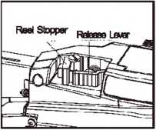 | 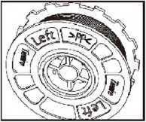 | 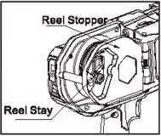
1. Нажмите рычаг, чтобы разжать подающие проволоку шестерни. | 2. Отрежьте около 2 см проволоки, чтобы она стала прямой. | 3. Опустите стопор на боковой крышке катушки вниз. Это позволит её открыть.
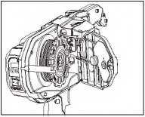 | 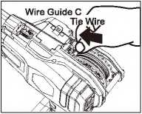 | 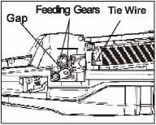
4. Установите катушку с проволокой так, чтобы её сторона с зацепами находилась с права. | 5. Вставьте проволоку в направляющую.  (проволока должна быть ровной) | 6. Проволока должна проходить через направляющую, далее между двумя роликами подачи, пока не достигнет направляющей носа.
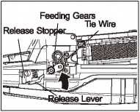 | 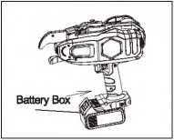 | 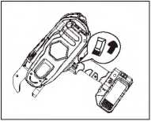
7. Отпустите стопор рычага роликов и убедитесь, что он вернулся в исходное положение. (Примечание: проволока должна быть зажата в пазе по середине подающих роликов) | 8. Установите аккумулятор в инструмент. (Примечание: убедитесь, что главный выключатель выключен, крючок заблокирован перед установкой аккумулятора.) | 9. Поверните предохранитель курка

  - Снятие катушки с проволокой

Производится в обратном порядке.

  - Вязка арматуры.

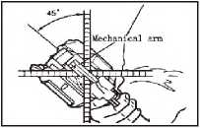 | 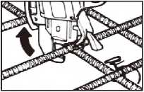 | 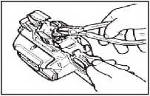
1 . Разблокируйте курок, держите “клюв” инструмента на арматуре с углом 45° в вертикальном положении к арматуре. Нажмите на курок, и инструмент завяжет узел автоматически. | 2. Поднимите инструмент, когда завязывание будет завершено. | 3. Иногда на скручивающий механизм может намотаться проволока, удалите её кусачками.  (Примечание: если это произойдет, выключите инструмент, установите предохранитель курка в положение OFF и удалите проволоку пассатижами или кусачками)

  - Регулировка количества витков

По умолчанию инструмент настроен на 3 витка (BM-58 на 4 витка). Для изменения настройки на 2 витка
(BM-58 на 3 витка): выключите инструмент с помощью главного выключателя. Нажмите и удерживайте курок при включении главного выключателя. Теперь инструмент настроен. Если инструмент выключить, он автоматически будет снова настроен на 3 витка (BM-58 на 4 витка).
Первая цифра показывает количество витков, а вторая цифра показывает силу затяжки.
Нажмите кнопку ⍐ , чтобы затянуть, и нажмите ⍗, чтобы ослабить.

